**物理小练1**

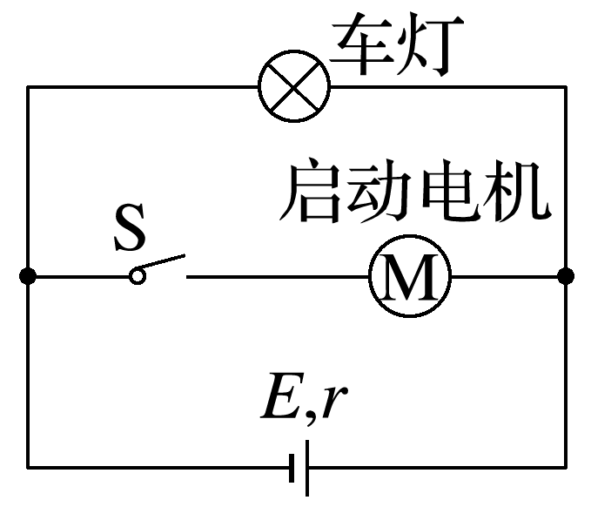1.某汽车的电源与启动电机、车灯连接的简化电路如图所示．当汽车启动时，开关S闭合，电机工作，车灯突然变暗，此时下列说法错误的是(　　)

A．车灯的电流变小

B．路端电压变小

C．电路的总电流变小

D．电源的总功率变大

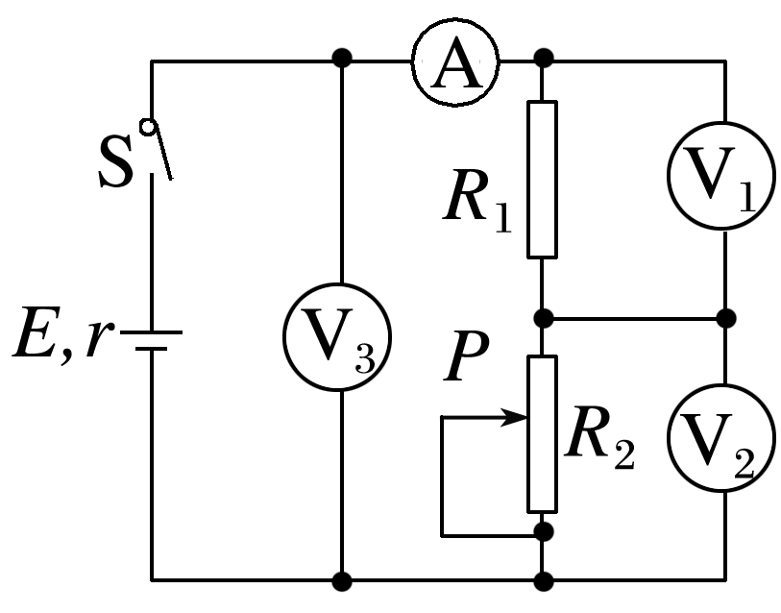2.在如图所示电路中，闭合开关S，当滑动变阻器的滑片*P*向下滑动时，各理想电表的示数分别用*I*、*U*1、*U*2和*U*3表示，电表示数变化量的大小分别用Δ*I*、Δ*U*1、Δ*U*2和Δ*U*3表示．下列说法不正确的是(　　)

A.不变，不变 B.变大，变大

C.变大，不变 D.变大，不变

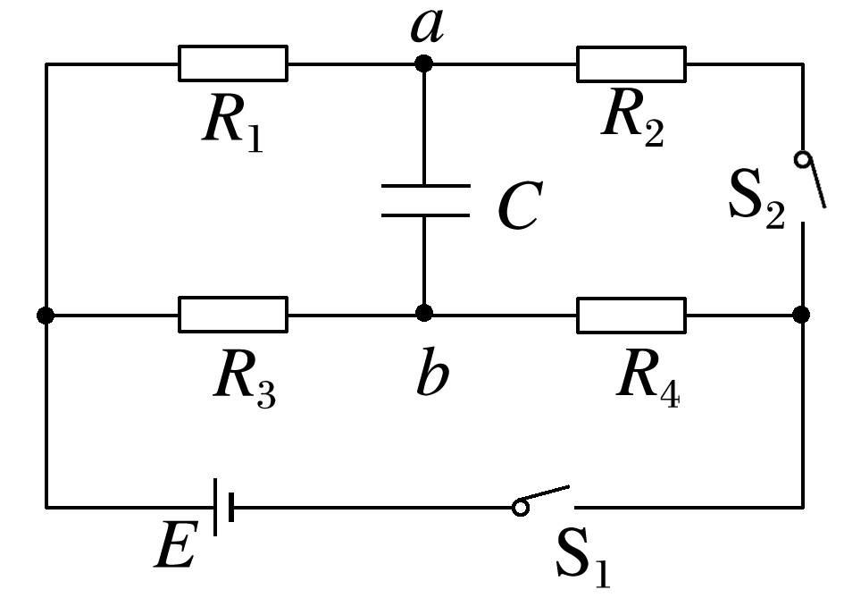3．在如图所示的电路中，定值电阻*R*1＝3 Ω、*R*2＝2 Ω、*R*3＝1 Ω、*R*4＝3 Ω，电容器的电容*C*＝4 μF，电源的电动势*E*＝10 V，内阻不计．闭合开关S1、S2，电路稳定后，则(　　)

A．*a*、*b*两点的电势差*Uab*＝3.5 V

B．电容器所带电荷量为1.4×10－6 C

C．断开开关S2，稳定后流过电阻*R*3的电流与断开前相比将发生变化

D．断开开关S2，稳定后电容器上极板所带电荷量与断开前相比的变化量为2.4×10－5 C

4.如图所示，电源电动势*E*＝2 V，内阻*r*＝1 Ω，电阻*R*0＝2 Ω，滑动变阻器的阻值范围为0～10 Ω.求滑动变阻器的阻值为多大时，*R*上消耗的功率最大，最大值为多少？

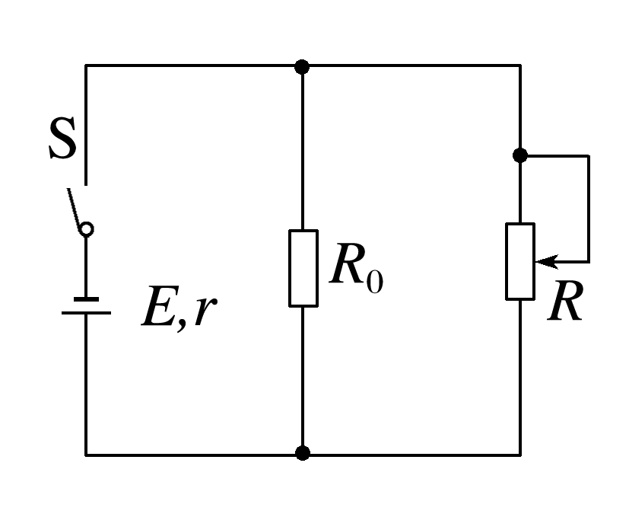

**物理小练1答案**

1.答案　C解析　汽车启动时，车灯变暗，*I*灯减小，*U*灯减小，路端电压变小，则电路的总电流变大，故A、B正确，C错误；由*P*＝*IE*知电源的总功率变大，故D正确．

2.答案　B解析　由题图电路图可知，*U*1、*U*2分别是*R*1、*R*2两端的电压，电流表测通过这个电路的总电流，*U*3是路端电压，由欧姆定律可知*R*1＝＝(因*R*1是定值电阻)，故A正确；*U*2＝*E*－*I*(*R*1＋*r*)(因*E*、*R*1、*r*均是定值)，＝*R*2，*R*2变大，变大，的大小为*R*1＋*r*，保持不变，故B错误，C正确；＝*R*1＋*R*2，因*R*2变大，则变大，又由于*U*3＝*E*－*Ir*，可知的大小为*r*，保持不变，故D正确．

3.答案　D解析　设电源负极的电势为0，则电源正极的电势为*φ*＝10 V，又因为*φ*－*φa*＝*R*1，代入数据可解得*φa*＝4 V，同理有*φ*－*φb*＝*R*3，解得*φb*＝7.5 V，故*Uab*＝*φa*－*φb*＝－3.5 V，选项A错误；由*Q*＝*CU*，可知此时电容器所带电荷量为*Q*＝4×10－6×3.5 C＝1.4×10－5 C，选项B错误；由电路知识可知，断开开关S2，稳定后流过电阻*R*3的电流与断开前相比不会发生变化，选项C错误；断开开关S2，稳定后*a*点的电势为*φa*′＝10 V，*b*点电势仍为*φb*＝7.5 V，故此时*Uab*′＝*φa*′－*φb*＝2.5 V，且上极板带正电，故上极板带电荷量的变化量为Δ*Q*＝*C*Δ*U*，即Δ*Q*＝4×10－6×6 C＝2.4×10－5 C，选项D正确．

4.答案　 Ω　 W

解析　法一　由公式*PR*＝，根据闭合电路的欧姆定律，路端电压*U*＝*E*·＝，所以*PR*＝，代入数据整理得*PR*＝，当*R*＝ Ω时，*R*上消耗的功率最大，*PR*max＝ W.

法二　采用等效电源法分析，把定值电阻等效到电源的内部，即把电源和定值电阻看作等效电源，为*E*′＝*E*，内阻为*r*′＝的电源，当*R*＝*r*′＝时，电源对外电路*R*的输出功率最大为*PR*max＝.把数值代入各式得：*E*等＝*E*′＝*E*＝ V；*r*等＝*r*′＝＝ Ω.所以*PR*max＝＝ W.